Министерство образования и науки Нижегородской области

Государственное бюджетное профессиональное образовательное учреждение
"Нижегородский Губернский колледж"

Допустить к защите

Зам. директора по УР

О.Ю. Овчинникова

___________________

«_____»____________

ДИПЛОМНАЯ РАБОТА

на тему: Разработка АИС с элементами геймификации для мониторинга успеваемости и учебной активности обучающихся на платформе 1С: Предприятие

Специальность 09.02.03 Программирование в компьютерных системах

Выполнил
Студент________________ В.В. Батракова

подпись
Группа 41П курс 4
Руководитель____________ М.В. Полетаева
подпись
Рецензент___________ Е.П. Голубева
подпись

Нижний Новгород
2025 г.

СОДЕРЖАНИЕ

ВВЕДЕНИЕ 3
1 ГЕЙМИФИКАЦИЯ КАК ПЕДАГОГИЧЕСКАЯ ТЕХНОЛОГИЯ 6
1.1 Понятие и сущность геймификации 6
1.2 Психолого-педагогические аспекты 7
1.3 Современные тенденции и практики 10
2 ПРОЕКТИРОВАНИЕ И РАЗРАБОТКА ПРОГРАММНЫХ МОДУЛЕЙ ПРОГРАММНОГО ПРОДУКТА 14
2.1 Проектирование модели программного продукта 14
2.2 Разработка программных модулей программного продукта 20
2.3 Тестирование и отладка программных модулей программного продукта 25
2.4 Оценка эффективности внедрения программного продукта 25
ЗАКЛЮЧЕНИЕ 28
СПИСОК ИСПОЛЬЗОВАННЫХ ИСТОЧНИКОВ 30
ПРИЛОЖЕНИЕ А 33
ПРИЛОЖЕНИЕ Б 35
ПРИЛОЖЕНИЕ В 38
ПРИЛОЖЕНИЕ Г 42

ВВЕДЕНИЕ

Современные образовательные процессы претерпевают значительные изменения, связанные с переходом от традиционных методов обучения к инновационным подходам. Сегодня акцент в образовании смещается в сторону повышения вовлеченности учащихся, развития их личностных качеств и мотивации к самостоятельному изучению материала. Традиционные системы учета успеваемости, как правило, ограничиваются фиксацией оценок, не учитывая такие важные аспекты, как инициативность, активность и интерес учеников к учебному процессу. Подобный подход может снижать мотивацию, препятствовать целостному развитию личности и ограничивать возможности для формирования устойчивого интереса к учебе.
Внедрение геймифицированных инструментов в образование открывает перспективы для создания увлекательной и мотивирующей среды обучения. Использование игровых элементов, таких как достижения, соревнования и системы вознаграждений, способствует повышению интереса учащихся, улучшению усвоения материала и развитию ответственности за собственные достижения. Однако эффективная реализация такого подхода требует надежных инструментов для мониторинга успеваемости, анализа пробелов в знаниях и построения персонализированных траекторий обучения. Это подчеркивает потребность в разработке программного комплекса, который интегрирует геймификацию с аналитическими функциями, обеспечивая комплексный подход к оценке и развитию учащихся.
Таким образом, актуальность исследования выпускной квалификационной работы обусловлена необходимостью создания инновационных инструментов, которые гармонично сочетают геймификацию и аналитику для повышения эффективности образовательного процесса и мотивации учащихся.
Целью дипломной работы является создание эффективного инструмента для мониторинга успеваемости и образовательной активности обучающихся, интегрирующего игровые механики и аналитические инструменты.
В связи с поставленной целью необходимо решить следующие задачи:
- анализ существующих подходов и практик в области мониторинга успеваемости и образовательной активности обучающихся;
- проектирование модели программного продукта;
- разработка программных модулей программного продукта;
- тестирование и отладка программных модулей программного продукта;
- оценка эффективности внедрения программного продукта.
Объектом исследования выступает
геймификация как метод повышения мотивации и вовлеченности обучающихся в учебный процесс, а также инструменты и технологии для реализации данной системы на платформе 1С: Предприятие
образовательный процесс, включающий системы учета успеваемости и методы повышения вовлеченности учащихся.
Предметом исследования –
автоматизированная информационная система (АИС) для мониторинга успеваемости и учебной активности обучающихся.
программный комплекс, интегрирующий геймифицированные элементы и аналитические инструменты, направленные на повышение мотивации, вовлеченности и эффективности обучения, а также на мониторинг успеваемости учащихся
Для достижения цели дипломной работы, направленной на разработку программного комплекса, интегрирующего геймифицированные элементы и аналитические инструменты для повышения мотивации и эффективности образовательного процесса, были использованы следующие методы исследования:
- анализ и обобщение специальной литературы, публикаций в периодических изданиях, посвященных геймификации в образовании, аналитическим системам учета успеваемости и персонализированному обучению;
- изучение существующих программных решений и кейсов, связанных с внедрением геймифицированных и аналитических инструментов в образовательный процесс;
- моделирование и проектирование архитектуры программы, включающего модули геймификации и аналитики.
Разработанная информационная система позволит повысить мотивацию и вовлеченность учащихся за счет внедрения геймифицированных элементов, создавая увлекательную образовательную среду. Она обеспечит автоматизированный мониторинг успеваемости, выявление пробелов в знаниях и отслеживание прогресса в реальном времени. Интуитивно понятный интерфейс и аналитические отчеты улучшат взаимодействие между учащимися и преподавателями. В результате система будет способствовать развитию интереса к учебе, ответственности и самостоятельности, отвечая современным образовательным вызовам.

ГЕЙМИФИКАЦИЯ КАК ПЕДАГОГИЧЕСКАЯ ТЕХНОЛОГИЯ

Понятие и сущность геймификации

В эпоху цифровой трансформации, когда технологии стремительно меняют подходы к обучению, геймификация становится ключевым инструментом для адаптации образования к потребностям современного поколения. Этот подход, основанный на использовании игровых механик в неигровых контекстах, позволяет превратить рутинные учебные процессы в увлекательное приключение. Интерактивные форматы, к которым привыкли молодые люди, делают геймификацию не просто модным трендом, а необходимым элементом образовательной среды, способствующим повышению мотивации и вовлеченности. Сочетая в себе элементы игры и обучения, геймификация открывает новые перспективы для педагогов, позволяя создавать динамичные и эффективные учебные программы, которые вдохновляют на познание.
По определению К. Вербаха, профессора права Пенсильванского университета, под геймификацией понимается применение приемов, характерных для компьютерных игр, в неигровых процессах. Геймификация делает скучные задания интересными, избегаемое – желанным, а сложное – простым. Есть множество определений, которые не конфликтуют между собой, а лишь дополняют друг друга. Если обобщить все эти определения, то геймификация в целом – это применение методик, характерных в основном для компьютерных игр в неигровых ситуациях. Они применимы во многих сферах, а в образовании в основном это использование видеоигр и веб-приложений в учебно-воспитательном процессе.
Необходимо отличать геймификацию от схожего явления — эдьютейнмента. Последний термин обозначает совершенно иной подход, предполагающий, что сами образовательные материалы создаются в развлекательной форме изначально. Эдьютейнмент фокусируется на удовольствии от изучения и формировании интереса через креативные формы подачи материала, в то время как геймификация встраивается в уже существующее содержание, придавая ему характерные черты игры.
Такой подход, безусловно, востребован современностью, поскольку молодые поколения привыкли воспринимать информацию через призму медиа и интерактивных форматов. Задача педагогов и исследователей — научиться органично соединять образовательный контент с играми, добиваясь баланса между знаниями и удовольствием. Этот баланс достигается путём постепенной эволюции классических методов обучения, что позволяет расширить границы возможного и сформировать у обучающихся устойчивую тягу к познанию и самосовершенствованию.
Геймификация, как инновационный подход, демонстрирует огромный потенциал в трансформации образовательных процессов, делая их более доступными, увлекательными и ориентированными на потребности современного поколения. Интеграция игровых элементов в учебные программы не только повышает интерес к обучению, но и способствует формированию устойчивой мотивации к самосовершенствованию. Этот метод позволяет педагогам находить баланс между традиционными подходами и новыми технологиями, создавая условия для развития креативности, критического мышления и стремления к знаниям. В будущем геймификация может стать основой для создания образовательных систем, которые не только обучают, но и вдохновляют, открывая перед учащимися безграничные возможности для личностного и интеллектуального роста.

Психолого-педагогические аспекты

В современном мире, где игры стали неотъемлемой частью жизни, их влияние на эмоции и поведение человека открывает новые горизонты для образования. Геймификация, переносящая игровые механики в учебный процесс, позволяет не только повысить вовлеченность, но и переосмыслить отношение к ошибкам и трудностям. Этот подход помогает учащимся раскрывать свой потенциал, обретая уверенность и мотивацию через интерактивные и увлекательные методы. В условиях, когда традиционное образование часто подавляет инициативу из-за страха неудачи, геймификация становится мощным инструментом для создания вдохновляющей и поддерживающей среды обучения.
Игры оказывают сильное эмоциональное влияние на человека, вызывая чувство счастья, восторга и увлечения. Однако помимо положительных эмоций они нередко провоцируют чувства разочарования и тревоги, когда игрок терпит неудачу. Интересно, что именно повторяющееся столкновение с неудачами формирует способность игрока справляться с трудностями и извлекать пользу из ошибок. Ведь игра даёт уникальную возможность попробовать снова и снова, корректируя стратегию и подходы. Постепенно ошибки превращаются в полезный опыт, дающий игроку силы двигаться дальше.
Особое значение в психологии игр отводится ролям и сценариям, которые игроки принимают на себя. Человек, стеснительный и замкнутый в реальной жизни, может смело проявлять лидерские качества в виртуальном мире, возглавляя коллектив единомышленников и управляя группой игроков. Подобные ролевые сценарии помогают людям раскрывать скрытые таланты и способности, выстраивая сильную личную идентификацию, что крайне важно для длительного вовлечения в любую деятельность, включая образовательную.
К сожалению, образовательный процесс сильно контрастирует с миром игр. Здесь ошибка считается нежелательным событием, сопровождающимся долгим ожиданием негативного отклика от учителя. Возможность повторить попытку чаще всего ограничивается строгими правилами и графиком занятий. Как следствие, страх совершить ошибку мешает многим детям проявить инициативу и развить творческое мышление. Без сомнений, подобное давление порождает тревогу и подавленность, мешая полной реализации потенциала.
Именно здесь и проявляется вся сила геймификации. Ее внедрение позволяет воссоздать атмосферу свободы эксперимента и пробы, присущую играм. Когда ребенок испытывает радость от преодоления трудностей, узнает ценность ошибок и радуется своим достижениям, его мотивация возрастает многократно. Даже самые застенчивые и тревожные люди находят в геймифицированном подходе стимул для саморазвития и раскрытия способностей. Таким образом, геймификация устраняет страхи и стереотипы, традиционно ассоциируемые с классическим обучением, и дарит обучающимся уникальный шанс почувствовать вкус победы и ощущение собственной ценности.
Практические исследования демонстрируют высокую эффективность геймификации. Так, по данным Алексеевой и др. (2021), 85% педагогов отмечают значительный рост мотивации учащихся при использовании игровых элементов в учебном процессе. При этом только 20% преподавателей обладают достаточными компетенциями для создания цифровых образовательных ресурсов с элементами геймификации.
Геймификация в образовании открывает уникальные возможности для трансформации учебного процесса, делая его более динамичным, мотивирующим и ориентированным на личностный рост. Преодолевая барьеры, связанные со страхом ошибок, она помогает учащимся не только усваивать знания, но и развивать уверенность, креативность и лидерские качества. Исследования подтверждают, что использование игровых элементов значительно повышает интерес к обучению, однако успех этого подхода во многом зависит от подготовки педагогов. В будущем геймификация может стать основой для создания образовательной среды, где каждый ученик сможет почувствовать радость от открытий и уверенность в своих силах, прокладывая путь к новым достижениям.

Современные тенденции и практики

В условиях стремительного развития цифровых технологий геймификация становится одним из наиболее эффективных инструментов трансформации образовательных процессов. Мировые платформы, такие как Duolingo и Kahoot!, демонстрируют, как игровые механики способны превратить обучение в увлекательное и мотивирующее занятие. Интеграция элементов игры, таких как визуализация прогресса, награды и соревновательные аспекты, не только повышает вовлеченность, но и стимулирует выработку положительных эмоций, делая процесс усвоения знаний более естественным и результативным. Эти примеры подчеркивают потенциал геймификации как универсального подхода, способного изменить восприятие обучения в современном мире.
Duolingo — крупнейшая онлайн-платформа для изучения иностранных языков, охватывающая миллионы пользователей по всему миру. Разработчики умело интегрировали игровые элементы в процесс обучения, превратив сложный путь овладения языком в увлекательное путешествие. Пользователи проходят серию уроков, выполненных в формате головоломок и тестов, продвигаясь от начального уровня к экспертному. Каждый пройденный урок добавляет очерёдность уровней и вознаграждается очками опыта, а виртуальные монеты открывают доступ к дополнительным материалам и премиальным функциям.
Одним из уникальных аспектов Duolingo является формирование непрерывного ощущения прогресса. Система визуализации достижений представлена в виде карты маршрутов и "уровней владения", стимулирующих пользователей продолжать заниматься ежедневно. Помимо индивидуальной практики, доступна возможность соревнуется с друзьями, сравнивать статистику и делиться успехами в социальных сетях. Исследование, проведённое командой Duolingo, показало, что использование игровых механик вдвое ускорило темпы изучения иностранного языка по сравнению с традиционным подходом.
Другим ярким примером успешного применения геймификации является платформа Kahoot!, созданная норвежскими исследователями в 2013 году. Этот инструмент позволяет преподавателям организовать интерактивные викторины и конкурсы прямо на занятиях. Задания выполняются в формате игры, где участники отвечают на вопросы в реальном времени, демонстрируя знание предмета. Победители определяются по скорости и точности ответов, создавая атмосферу здоровой конкуренции и азарта.
Принцип работы Kahoot! строится на сочетании интересных визуализаций, приятного звукового сопровождения и момента неожиданности. Каждый раунд сопровождается подсчётом набранных очков, а топ-лидеры показываются на экране, подогревая энтузиазм остальных участников. Платформа активно используется как в школе, так и в высшем образовании, а также нашла свое применение в корпоративном обучении и тренингах. Многочисленные исследования подтвердили, что участие в интерактивных конкурсах, проводимых через Kahoot!, заметно улучшало усвоение материала и повышало вовлечённость аудитории.
Основа эффективности обеих платформ кроется в психофизиологических особенностях человеческого мозга. В частности, использование механики "персонализации" и "награды" стимулирует выработку гормонов счастья (эндорфинов и серотонина), создавая положительные ассоциации с самим процессом обучения. Кроме того, геймификация формирует мотивацию к достижению промежуточных целей, разбивая сложную задачу на мелкие достижимые шаги.
Еще одним ключевым фактором является наличие четкого и визуально воспринимаемого прогресса. Ученикам проще следить за собственными успехами, если они представлены в виде карт, звёздочек или рейтинга, как это сделано в Duolingo и Kahoot!. Подобная визуализация усиливает мотивацию и позволяет ощущать движение вперед даже при небольших достижениях.
Рассматривая ведущие мировые платформы, можно выделить общие элементы, делающие геймификацию столь привлекательной и результативной:
- представление прогресса в визуальной форме, как серия уровней или карта маршрута, создаёт ощущение движения и позволяет ученикам ясно видеть свои достижения;
- появление виртуальных наград и привилегий, таких как "звезды", "монетки" или эксклюзивный контент, мотивирует продолжать обучение и искать новые вызовы;
- механизмы соперничества и командной работы увеличивают интерес к учебе, стимулируя здоровых амбиции и дружную борьбу за первенство.
Каждая из этих составляющих вносит весомый вклад в увеличение вовлеченности и удержание внимания учащихся, делая процесс обучения приятным и увлекательным.
Опыты ведущих мировых платформ, таких как Duolingo и Kahoot!, показывают, насколько мощным инструментом является геймификация в образовании. Правильно выстроенный геймплей позволяет преодолеть скуку и пассивность, увеличивая мотивацию и вовлеченность обучающихся. Будущие исследования в области геймификации обещают раскрыть ещё больший потенциал этого метода, предлагая решения для инклюзивного образования, воспитания креативности и формирования ответственности за собственное обучение.
Геймификация, воплощенная в таких платформах, как Duolingo и Kahoot!, доказывает свою эффективность в создании динамичной и мотивирующей образовательной среды. Использование визуальных индикаторов прогресса, наград и элементов соревнования позволяет не только удерживать внимание учащихся, но и формировать устойчивую мотивацию к обучению. Эти платформы демонстрируют, как грамотно выстроенные игровые механики способны преодолеть барьеры традиционного образования, вдохновляя на достижения и раскрывая новые возможности для учащихся. В будущем геймификация может стать ключом к созданию инклюзивных и креативных образовательных систем, где каждый сможет учиться с радостью и энтузиазмом, развивая свои способности в комфортной и стимулирующей среде.
Геймификация как педагогическая технология основана на включении игровых элементов в образовательный процесс, что обеспечивает высокий уровень мотивации и вовлечённости учащихся. Данный подход отличается от эдьютейнмента, где обучение изначально создаётся в развлекательной форме, и применяется для дополнения существующего содержания, делая обучение увлекательным и продуктивным.
Анализ показал, что правильное использование геймификации оказывает значительное влияние на психологические и поведенческие реакции учащихся, формируя положительные эмоции и отношение к учёбе. Реализованные на практике примеры, такие как Duolingo и Kahoot!, демонстрируют высокие показатели эффективности, способные кардинально трансформировать традиционные подходы к образованию.
Несмотря на достигнутые успехи, существуют препятствия, препятствующие широкому распространению геймификации, главным образом связанные с недостаточной подготовкой педагогов и необходимостью дальнейшей разработки инструментария для эффективного внедрения игровых механизмов в образовательный процесс. В заключение можно отметить, что дальнейшее исследование и развитие геймификации позволят расширить рамки возможного в образовании, создав новые мощные средства для развития познавательного интереса и личностного роста учащихся.

ПРОЕКТИРОВАНИЕ И РАЗРАБОТКА ПРОГРАММНЫХ МОДУЛЕЙ ПРОГРАММНОГО ПРОДУКТА

Проектирование модели программного продукта

Компании, специализирующиеся на предоставлении автоматизированных решений для бизнеса, играют значительную роль в повышении эффективности работы организаций. Одной из ведущих фирм, внедряющих решения на платформе «1С: Предприятие», является ООО «Кодерлайн» - крупный российский поставщик решений по автоматизации бизнеса с использованием программных продуктов семейства «1С». Наряду с традиционными отраслями промышленности, строительства и торговли, компания активно развивает направление цифровизации образовательной отрасли, предлагая эффективные решения для образовательных учреждений разного уровня.
Сегодня сфера образования переживает этап значительных изменений, обусловленный ростом потребностей общества в повышении качества и доступности обучения. Одним из ключевых факторов, определяющих будущее отрасли, является цифровизация и автоматизация образовательных процессов. Современное общество предъявляет повышенные требования к подготовке специалистов, вынуждая образовательные учреждения искать новые подходы и технологии, позволяющие решать накопившиеся проблемы.
Одной из главных сложностей, с которыми сталкивается современная школа и высшее образование, является объективная оценка успеваемости студентов. Часто применяемые методики оценки оказываются недостаточно надежными и субъективными, не давая полноценного представления о реальных знаниях и умениях обучающихся. Стремление обеспечить равные возможности для всех студентов требует внедрения автоматизированных систем мониторинга успеваемости, позволяющих оперативно фиксировать достижения и своевременно выявлять сложности в усвоении материала.
Вторая проблема связана с недостаточностью средств контроля и управления учебным процессом. Большинство образовательных учреждений испытывают дефицит в эффективной организации контроля посещаемости, успеваемости и дисциплины, что негативно сказывается на качестве обучения. Отсутствие прозрачных и систематичных процедур затрудняет принятие своевременных мер для коррекции ситуации, снижая общий уровень образованности выпускников.
Ещё одной серьёзной проблемой является сложность в мониторинге индивидуального прогресса студентов и развитии персонифицированных траекторий обучения. Каждая личность уникальна, и единая образовательная стратегия зачастую оказывается неэффективной для большинства обучающихся. Именно поэтому остро встаёт вопрос создания цифровых платформ, которые бы позволяли учитывать личные интересы, склонности и темп освоения материала каждым отдельным студентом.
Наконец, важным вопросом остаётся низкий уровень интерактивности и слабая обратная связь между студентами и преподавателями. Недостаточная коммуникация препятствует полноценному восприятию учебного материала, ухудшает дисциплину и мотивацию к занятиям. Наличие качественного канала коммуникации играет ключевую роль в достижении высоких результатов, и существующие цифровые технологии предоставляют большие возможности для улучшения взаимодействия участников образовательного процесса.
Именно эти задачи призвано решить новое приложение — информационная система «Плюсик». Оно направлено на улучшение качества образовательного процесса, усиление мотивации студентов и повышение уровня взаимодействия между участниками учебного процесса.
Причина разработки системы «Плюсик» обусловлена современными тенденциями цифровизации образования и возросшими ожиданиями учащихся и преподавателей. Целью системы является автоматизация и систематизация учета успеваемости, стимулирование активного участия студентов в обучении и предоставление удобного цифрового инструмента для взаимодействия всех заинтересованных сторон.
Информационная система «Плюсик» предназначена для мониторинга успеваемости студентов, повышения уровня их вовлеченности в учебный процесс и мотивации к достижению лучших результатов. Система автоматизирует процессы учета учебных достижений, поощрения активных участников образовательного процесса и управления образовательными ресурсами учреждения.
Система решает следующие ключевые задачи:
- повышение качества учебного процесса путем постоянного контроля успеваемости и стимулирования активной деятельности студентов;
- предоставление удобного инструмента для педагогов и администрации учебного заведения для оперативного анализа ситуации, принятия решений и разработки стратегии развития образовательной среды;
- создание комфортной цифровой платформы для общения между студентами и педагогами, что повышает мотивацию учащихся и позволяет своевременно реагировать на изменения в учебном процессе.
Информационную систему «Плюсик» целесообразно применять в образовательных учреждениях различных уровней — от средних школ до вузов. Она полезна в рамках:
- среднего общего образования (школы);
- дополнительного профессионального образования (колледжи, техникумы);
- высшего образования (университеты).
Основными пользователями приложения являются:
- преподаватели, которые ведут учет успеваемости студентов, формируют учебные материалы и задания, контролируют выполнение заданий учащимися;
- администрация учебного заведения, которая принимает решения относительно назначения стипендий, премий, распределения ресурсов, планирует мероприятия и образовательные программы;
- студенты, которые выполняют задания, отслеживают свою активность и достижения, взаимодействуют с преподавателем и администрацией посредством удобной платформы.
Информационная система «Плюсик» отвечает за мониторинг успеваемости и учебной активности обучающихся. В базе данных приложения должна храниться информация о преподавателях, курсах, студентах, студенческих группах, заданиях, улучшениях, достижениях. Для взаимодействия пользователей с системой разработана и интеграция с Telegram.
У каждого студента есть ФИО, дата рождения, номер телефона, логин и пароль для входа в аккаунт, его личный рейтинг, бонусный счет и изображение профиля, также студенты могут зарегистрироваться в Telegram-боте «Плюсик».
Рейтинг студента может быть увеличен администратором по фиксированному списку причин или вручную.
У преподавателей в системе есть ФИО, Дата рождения, номер телефона, логин и пароль для входа в аккаунт и изображение профиля, также студенты могут зарегистрироваться в Telegram-боте «Плюсик».
Каждый студент является частью группы, у которой есть наименование и дата набора.
У каждого преподавателя есть курсы по предметам, внутри которых преподаватель может создавать задания для студенческих групп, подписанных на данный курс.
В «магазине» хранятся улучшения, у которых есть наименование и стоимость, измеряемая внутренней валютой.
Студенты могут выполнять определенные задания и получать за них достижения, в базе данных, о которых хранятся данные о наименовании, иконке и бонусном вознаграждении.
В результате проведенного анализа предметной области базы данных «Плюсик» легко перечислить основные сущности этой БД. Основные таблицы БД представлены в приложении А на рисунке А.1.
Диаграмма последовательности приложения «Плюсик», представленная в приложении А на рисунке А.2, описывает протокол конкретного сеанса работы системы – запрос пользователем собственного рейтинга, где, обращаясь к информационной системе пользователь запрашивает свой суммарный рейтинг, операции с которым происходят в БД «Плюсик».
В приложении А на рисунке А.3 представлена диаграмма использования, которая описывает варианты использования системы мониторинга учебной активности и успеваемости обучающихся «Плюсик», где рассматриваются возможности работы со студентами, курсами и преподавателями, запрос собственного рейтинга, прикрепление заданий и добавления ответа на представленные задания.
Исходя из анализа предметной области разработан макет приложения «Плюсик», а именно его основные страницы: рейтинг пользователей, достижения пользователей и панель управления Telegram-ботом, представленные на рисунках 5-7, с полным макетом приложения, включающим в себя окна регистрации студентов, профиль студента, систему курсов и заданий внутри курсов, можно по ссылке: https://www.figma.com/design/RCBj4UNggxZQK0fzPHgxBO/Untitled?node-id=0-1&t=KkDChYgz89QaLJz5-1.

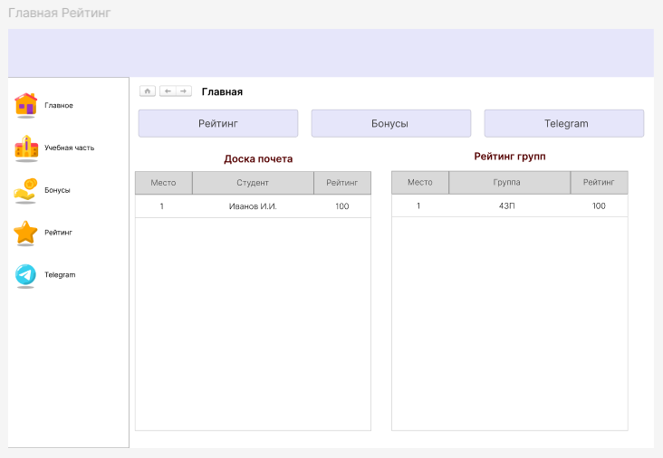
Рисунок 2 – Вкладка «Рейтинг»

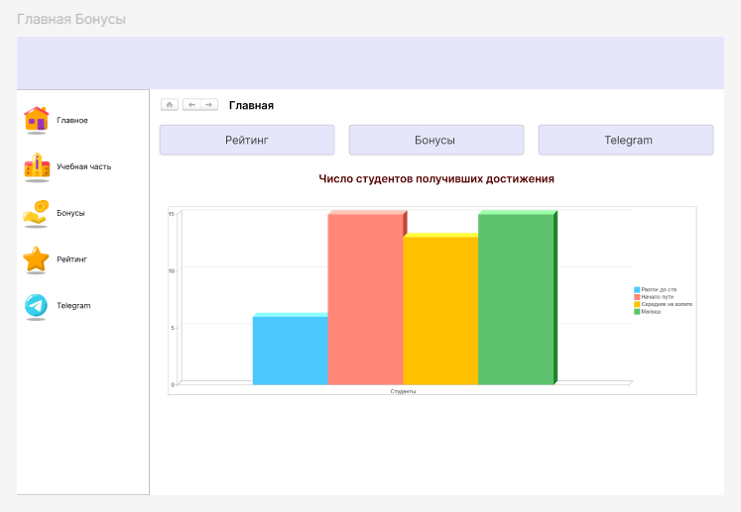
Рисунок 3 – Вкладка «Достижения»
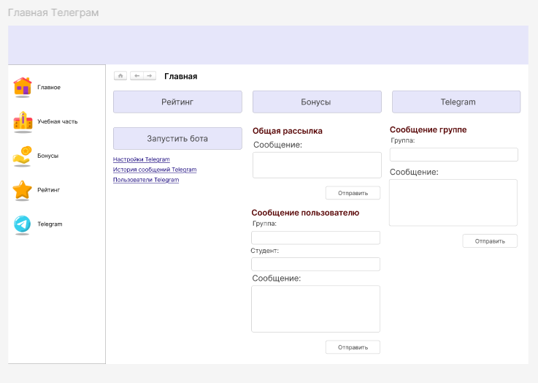
Рисунок 4 – Вкладка «Telegram»

Важно отметить, что предложенные макеты соответствуют современным стандартам юзабилити и дизайну интерфейсов, что положительно скажется на восприятии и работе конечных пользователей. Далее планируется детальная реализация функциональных модулей, наполнение информацией и проведение тестирования системы для выявления и устранения возможных недостатков.
Завершив проработку макетов, можно перейти к следующему этапу разработки, который включает написание программного кода, настройку базы данных и интеграцию с внешними сервисами, такими как Telegram.

Разработка программных модулей программного продукта

Для разработки информационного приложения «Плюсик» была выбрана популярная российская платформа «1С: Предприятие». Эта среда программирования известна своими многочисленными преимуществами, которые сделали её лидером рынка корпоративных информационных систем в России и странах СНГ.
Важнейшим достоинством платформы является возможность глубокой доработки и кастомизации баз данных. Пользователи имеют полную свободу в изменении структуры хранилищ данных, добавлении новых полей и колонок, а также определении собственных алгоритмов обработки информации. Такой подход позволяет гибко адаптироваться под любые нужды заказчика, будь то небольшая компания или крупное образовательное учреждение.
Кроме того, платформа предоставляет мощный набор функций для автоматизации рабочих процессов. Благодаря предустановленным механизмам, можно составлять разнообразные виды отчётности — бухгалтерской, налоговой, финансовой и кадровой. Это значительно упрощает ведение бухгалтерского учёта, расчёта заработной платы сотрудников, а также управление запасами товаров и услуг.
Отдельно стоит упомянуть высокий уровень гибкости «1С: Предприятие». Программа одинаково хорошо справляется с различными видами учёта — бухгалтерским, налоговым, финансовым и управленческим. Благодаря такому разнообразию, разработчики могут строить единые информационные системы, удовлетворяющие требованиям широкого круга предприятий и организаций.
Ещё одним преимуществом платформы является широкий выбор типовых конфигураций, рассчитанных на конкретные отрасли и направления бизнеса. Среди них можно назвать специализированные решения вроде «1С: Бухгалтерия», предназначенную для ведения финансового учёта, или «1С: Документооборот», использующуюся для управления документооборотом предприятия. Такие готовые решения позволяют ускорить разработку и сократить затраты на реализацию проектов.
Немаловажную роль играет разнообразие вариантов работы с приложениями «1С: Предприятие»: от классической локальной версии до облачного варианта «1С: Фреш». Это позволяет выбирать оптимальное решение исходя из масштабов организации, количества пользователей и технических условий эксплуатации.
Также следует отметить богатый арсенал дополнительных сервисов, предлагаемых средой «1С». Среди них — сервисы электронной отчётности, автоматизации взаимодействия с партнёрами и клиентами, автоматизации торговых операций и прочие полезные инструменты. Всё это значительно облегчает повседневную работу сотрудников и улучшает контроль над деятельностью компании.
Помимо прочего, платформа включает удобные инструменты администрирования. Средства разграничения прав доступа позволяют чётко распределить полномочия между сотрудниками разного уровня, гарантируя безопасность и защищённость данных. Также предусмотрена возможность самостоятельного обновления конфигураций и тонкой настройки внешнего вида интерфейса под конкретные предпочтения пользователей.
Всё вышеперечисленное объясняет популярность платформы «1С: Предприятие» и её широкое распространение в российских организациях различного масштаба и направленности.
Для разработки макета приложения выбрана Figma. Figma — онлайн-редактор, в котором удобно проектировать интерфейсы, создавать макеты сайтов, мобильных приложений, презентации, иллюстрации, логотипы и анимацию. Figma предлагает ряд преимуществ, которые делают его отличным выбором для дизайнеров мобильных приложений. Вот несколько основных причин, почему многие профессионалы выбирают Figma:
- интуитивный интерфейс и простота использования. Figma обладает интуитивно понятным интерфейсом, что делает его легким в освоении даже для новичков. В нем можно легко создавать и редактировать элементы дизайна, использовать шаблоны и библиотеки, добавлять взаимодействия и анимации, а также экспортировать проекты в различные форматы. Все это делает процесс разработки мобильного приложения более эффективным и продуктивным;
- плагины — дополнительные приложения внутри редактора, которые расширяют его возможности. Например, плагин Unsplash позволяет добавлять изображения на макет;
- режим демонстрации работы дизайна приложения для лучшего понимания поведения элементов на странице;
- высокая производительность и оптимизация работы даже при разработке крупных проектов.
Для создания диаграмм, отражающих работу приложения "Плюсик", выбран онлайн-сервис drawio. Этот инструмент идеально подходит для визуализации бизнес-процессов, потоков данных и архитектуры системы благодаря следующим преимуществам:
- сервис имеет простой и удобный интерфейс, позволяющий быстро создавать и редактировать диаграммы даже новичкам;
- drawio предоставляет обширную библиотеку готовых элементов и шаблонов, облегчающую построение профессиональных диаграмм;
- сервис поддерживает различные типы диаграмм, включая блок-схемы, потоковые диаграммы, UML-диаграммы и др., что помогает детально отразить структуру и взаимодействие компонентов приложения;
- готовые диаграммы можно легко экспортировать в различные форматы (PNG, JPG, SVG, PDF), что позволяет интегрировать их в документацию и презентации.
Использование drawio позволило наглядно представить процессы и архитектуру приложения "Плюсик", упростив понимание функциональности и улучшая качество технической документации.
Исходя из анализа информационной системы необходимо создать 5 справочников: Студенты, Группы, Преподаватели, Курсы, Достижения, Повышение рейтинга и Команды Telegram результат их создания и заполнения представлен в приложении Б.
Далее согласно проведенному анализу технического задания и возможностей программного обеспечения, разработано десктопное приложение «Плюсик» на базе 1С:Предприятие, а именно разработаны подсистемы «Telegram», в которой хранятся настройки бота, история сообщений, пользователи и команды, «Бонусная система», в которой находятся инструменты работы с бонусами пользователей – магазин, достижения и т.д., «Рейтинговая система», где осуществляются операции по начислению рейтинга пользователям, и «Учебная часть», где хранится информация о группах и студентах, на главной странице организованы вкладки «Рейтинг», «Профиль студента», «Достижения» и «Telegram», на которых информация об обучающихся представлена в наглядном виде и есть инструменты для работы с соответствующими разделами системы, экран регистрации нового студента в системе и организованы роли пользователей системы: администратор, преподаватель и студент, представленные на рисунках в приложении В.
Для взаимодействия обучающихся с системой разработан Telegram-бот «Плюсик», функционал которого представлен на рисунках 5 и 6, с полным программным кодом реализации приложения «Плюсик» можно ознакомиться по ссылке: https://github.com/LerkaIssy/Plyusik.git

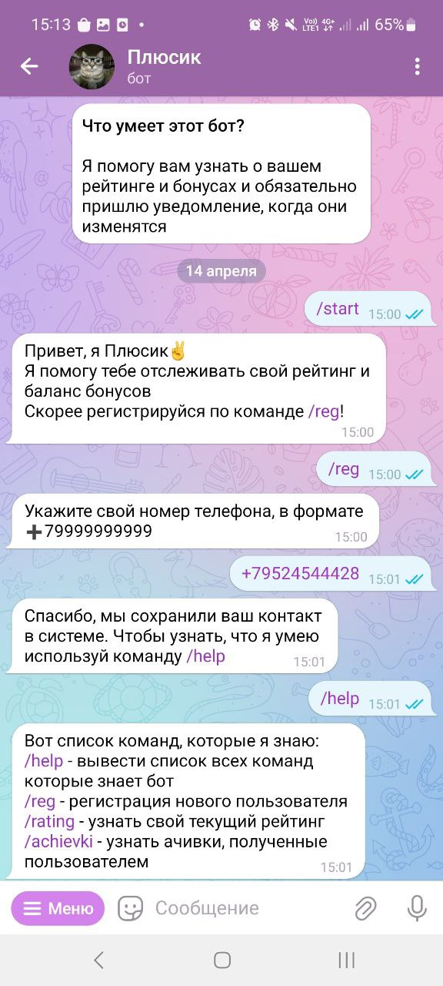
Рисунок 5 – Telegram-бот Плюсик
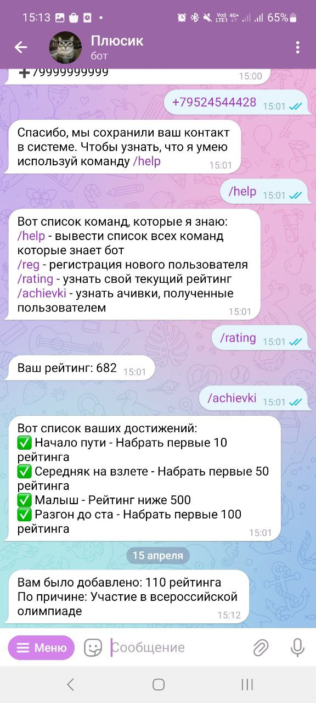
Рисунок 6 – Telegram-бот Плюсик

Представленные изображения отображают основные экраны и функциональность Telegram-бота «Плюсик», реализованного для взаимодействия обучающихся с информационной системой. Бот обеспечивает удобную и оперативную коммуникацию пользователей с приложением, предоставляя быстрый доступ к основным элементам системы, таким как рейтинг, достижения и учебные задания.

Тестирование и отладка программных модулей программного продукта

Для обеспечения высокого уровня надежности и функциональности модуля отправки сообщений в Telegram проведена тщательная подготовка и разработка специализированных тестов. Всего создано пять уникальных тест-кейсов, каждый из которых направлен на проверку отдельных аспектов работы модуля. Эти кейсы позволяют убедиться в правильности реализации всех заявленных требований и обеспечивают высокую степень покрытия возможных сценариев использования модуля.
Тест-кейсы охватывают такие важные аспекты, как проверка корректности формирования сообщений, успешная отправка текста и мультимедийных файлов, обработка ошибок существования пользователей и отправки пустых сообщений. После разработки каждого кейса проводились серии проверок, в ходе которых выявлялись возможные проблемы и слабые места программного кода. Результаты испытаний зафиксированы в приложении Г документа, где представлены тест-кейсы. Таким образом, проведенное тестирование позволило выявить и устранить потенциальные недостатки, обеспечив надежную работу модуля отправки сообщений в Telegram.

Оценка эффективности внедрения программного продукта

Оценка эффективности внедрения программного продукта проводилась поэтапно и всесторонне. Сначала были определены критерии оценки, которые позволили оценить как технические, так и эксплуатационные характеристики системы.
Технические критерии включали оценку производительности, стабильности и безопасности системы. Производительность рассматривалась с точки зрения скорости обработки запросов, нагрузки на сервер и потребления ресурсов. Стабильность проверялась путем многократного тестирования системы в стрессовых условиях, имитирующих одновременную работу большого числа пользователей. Безопасность оценивалась по наличию уязвимых мест и степени защиты персональных данных пользователей.
Эксплуатационные критерии включали изучение мнений пользователей и экспертов относительно удобства использования, привлекательности интерфейса и общей полезности системы. Был проведен опрос среди студентов и преподавателей, изучались отзывы о каждом функционале, в частности о системе рейтинга, бонусах и взаимодействии с Telegram-ботом.
Система стабильно функционирует и соответствует заявленным техническим характеристикам. Время отклика на запросы минимально, нагрузка на сервер адекватна количеству пользователей, отсутствуют критичные ошибки и утечки памяти.
Интерфейс удобен и интуитивно понятен большинству пользователей. Положительные отзывы получены по поводу наличия подробной статистики успеваемости, удобной системы бонусов и мотивации к регулярному участию в образовательном процессе.
Наблюдаются существенные улучшения в успеваемости и вовлеченности студентов. Показатели свидетельствуют о росте активности, увеличении среднего балла успеваемости и снижении доли неуспевающих студентов.
В итоге установлено, что разработанное приложение «Плюсик» значительно повышает эффективность образовательного процесса, увеличивает мотивацию и заинтересованность студентов, а также облегчает жизнь преподавателям и администрации учебных заведений, предоставляя точные и доступные инструменты для контроля успеваемости и повышения уровня образования.

ЗАКЛЮЧЕНИЕ

В ходе выполнения дипломной работы была разработана автоматизированная информационная система (АИС) с элементами геймификации для мониторинга успеваемости и учебной активности обучающихся на платформе 1С: Предприятие. Целью проекта являлось создание инструмента, который не только автоматизирует процессы учета успеваемости, но и повышает мотивацию студентов за счет внедрения игровых механик. Поставленные задачи, включая анализ существующих практик, проектирование модели, разработку программных модулей, тестирование и оценку эффективности, были успешно выполнены.
Проведенный анализ геймификации как педагогической технологии подтвердил её значимость в современном образовательном процессе. Были изучены психолого-педагогические аспекты, а также мировые практики, такие как Duolingo и Kahoot!, что позволило выделить ключевые элементы для интеграции в разрабатываемую систему. Проектирование модели программного продукта включало создание ER-диаграммы, диаграмм последовательности и использования, что обеспечило четкое представление структуры и функционала системы.
Разработка программных модулей осуществлялась на платформе 1С: Предприятие, что позволило использовать её преимущества, включая гибкость, масштабируемость и интеграцию с внешними сервисами. Были созданы подсистемы для работы с рейтингами, бонусами, учебной частью и Telegram-ботом, обеспечивающим удобное взаимодействие с пользователями. Тестирование системы подтвердило её стабильность и соответствие техническим требованиям, хотя были выявлены и устранены некоторые недочеты, такие как ограничения при отправке медиафайлов.
Оценка эффективности внедрения системы показала положительные результаты: повысилась вовлеченность студентов, улучшилась успеваемость, а преподаватели получили удобный инструмент для мониторинга и анализа учебного процесса. Интерфейс системы был оценен как интуитивно понятный и удобный для всех категорий пользователей.
Таким образом, разработанная АИС «Плюсик» представляет собой современное решение, сочетающее аналитические возможности с элементами геймификации, что делает её эффективным инструментом для образовательных учреждений. В перспективе система может быть доработана за счет расширения функционала, улучшения поддержки мультимедийных форматов и дальнейшей оптимизации пользовательского опыта. Реализация данного проекта подтверждает актуальность и востребованность геймификации в образовании, а также демонстрирует потенциал платформы 1С: Предприятие для создания инновационных решений в этой сфере.

СПИСОК ИСПОЛЬЗОВАННЫХ ИСТОЧНИКОВ

- Авдеенко Е. Е., Шитый А. Д. ЛУЧШИЕ ПРАКТИКИ СОЗДАНИЯ ПОЛЬЗОВАТЕЛЬСКОГО ИНТЕРФЕЙСА В 1С //Глав. ред. к. э. н., доц. Казаков ОД, отв. ред. к. э. н., доц. Азаренко НЮ, к. э. н., доц. Юркова ОН. – 2023. – С. 22.
- Алексеева А. З., Соломонова Г. С., Аетдинова Р. Р. Геймификация в образовании //Вестник Северо-Восточного федерального университета им. МК Аммосова. Серия: Педагогика. Психология. Философия. – 2021. – №. 4 (24). – С. 5-10.
- Ахунджанов И. М. ГЕЙМИФИКАЦИЯ В ОБРАЗОВАНИИ: СОВРЕМЕННЫЕ ТЕНДЕНЦИИ //Global Science Review. – 2025. – Т. 2. – №. 1. – С. 87-91.
- Буракова И. С. Геймификация образовательного процесса как инструмент повышения мотивации обучающихся //Мир науки, культуры, образования. – 2023. – №. 3 (100). – С. 160-162.
- Быстрова Н. В. и др. Геймификация в современном образовательном процессе //Журнал прикладных исследований. – 2022. – Т. 5. – №. 6. – С. 416-425.
- Волкова Т. Г., Таланова И. О. Геймификация в образовании: проблемы и тенденции //Ярославский педагогический вестник. – 2022. – №. 5 (128). – С. 26-33.
- Дерипаска Е. И., Маришин С. В. Мотивация подростков, обучающихся в общеобразовательной школе //Философия образования и проблемные пространства детства. – 2022. – С. 162-167.
- Иванова М. М., Клочков Р. В., Швайков В. В. Факторы повышения мотивации обучающихся в вузе //Проблемы современного педагогического образования. – 2022. – №. 74-3. – С. 106-108.
- Кедрин В. С., Родюков А. В. Системные технологии формирования контура управления данными личного кабинета поступающего на базе платформы «1С: Предприятие 8.3» //Информатика и образование. – 2021. – №. 2. – С. 12-23.
- Ковалев Е. Е., Ковалева Н. А. Формирование профессиональных компетенций бакалавров направления «Прикладная информатика» при реализации дистанционного обучения с использованием программных разработок на платформе «1С: Предприятие» //Информатика и образование. – 2021. – №. 2. – С. 55-61.
- Марченко И., Перевертайло М. Разработка системы управления предприятием на платформе «1С: Предприятие 8.3». – Litres, 2022.
- Радченко М., Хрусталева Е. 1С: Предприятие 8.3. Практическое пособие разработчика. Используем 1C: EDT (+ 2epub). – Litres, 2023.
- Скороход С. Программирование на платформе 1С: Предприятие 8.3. – Litres, 2022.
- Сухаева А. Р. Использование современных технологий обучения как средство повышения мотивации обучающихся/А. Р Сухаева, СН Шуханов //Научные приоритеты АПК в России и за рубежом. Сборник статей. – 2021. – С. 268-272.
- Хрусталева Е. Разработка сложных отчетов в «1С: Предприятии 8». Система компоновки данных (+ epub). – Litres, 2022.
- Хрусталева Е. Расширения конфигураций. Адаптация прикладных решений с сохранением поддержки в облаках и на земле. Разработка в системе «1С: Предприятие 8.3»(+ 2epub). – Litres, 2022.
- Хрусталева Е. Система взаимодействия. Коммуникации в бизнес-приложениях. Разработка в системе 1С: Предприятие 8.3 (+ epub). – Litres, 2022.
- Чагин С. С. Геймификация профессионального образования: стоит ли игра свеч? //Профессиональное образование и рынок труда. – 2021. – №. 1 (44). – С. 26-35.
- Череватова Д. А., Куваева Е. Н. ОБЗОР ВОЗМОЖНОСТЕЙ 1С: ПРЕДПРИЯТИЕ ДЛЯ АВТОМАТИЗАЦИИ БИЗНЕС-ПРОЦЕССОВ //Вестник науки. – 2024. – Т. 4. – №. 12 (81). – С. 483-495.
- Шитова Т. Ф. Разработка и использование бизнес-процессов на платформе «1С: предприятие 8» //Проблемы внедрения цифровых технологий в различные сферы деятельности. – 2023. – С. 78-88.

ПРИЛОЖЕНИЕ А
Схемы и диаграммы

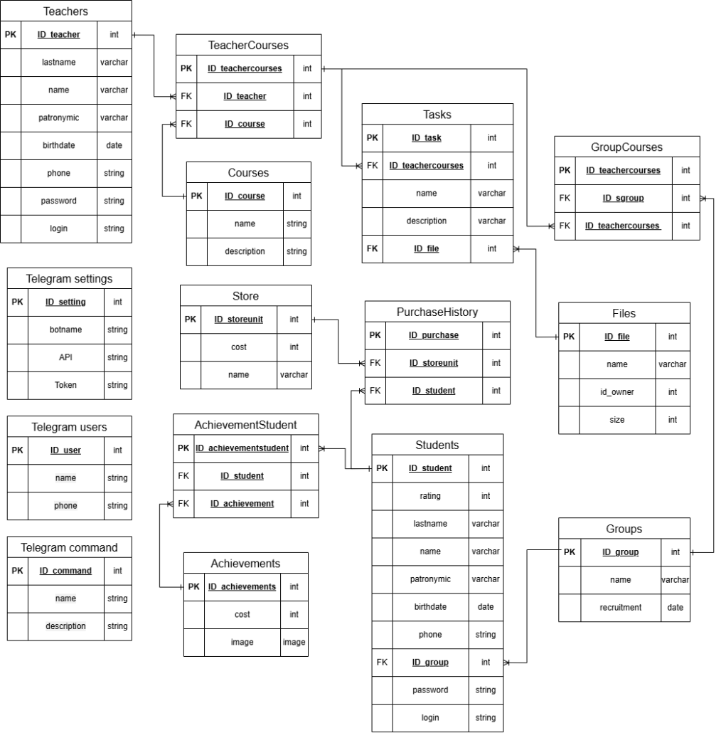
Рисунок А.1 – ER-диаграмма информационной системы «Плюсик»

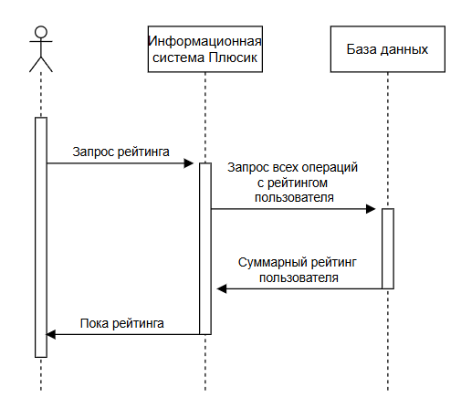
Рисунок А.2 – Диаграмма последовательности

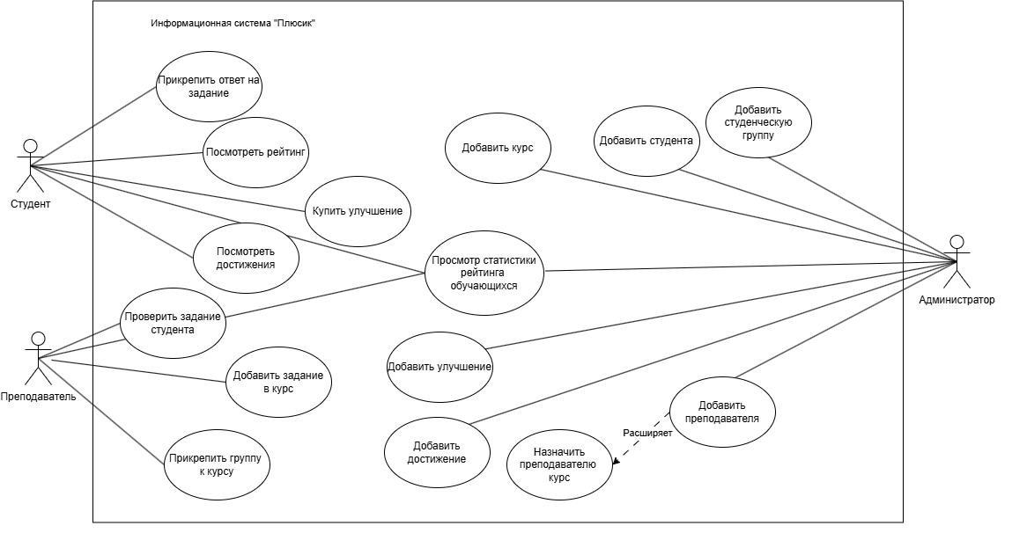
Рисунок А.3 – Диаграмма использования

ПРИЛОЖЕНИЕ Б
База данных информационной системы

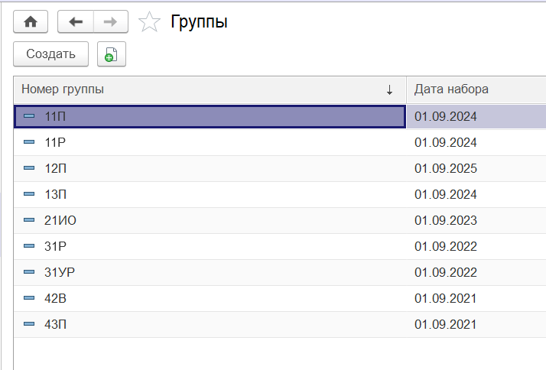
Рисунок Б.1 – Справочник «Группы»

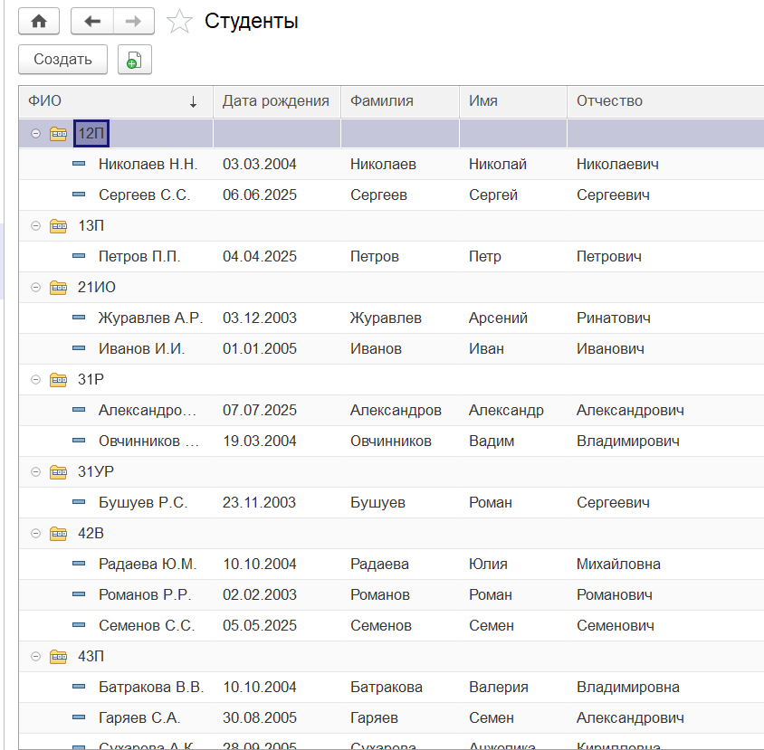
Рисунок Б.2 – Справочник «Студенты»

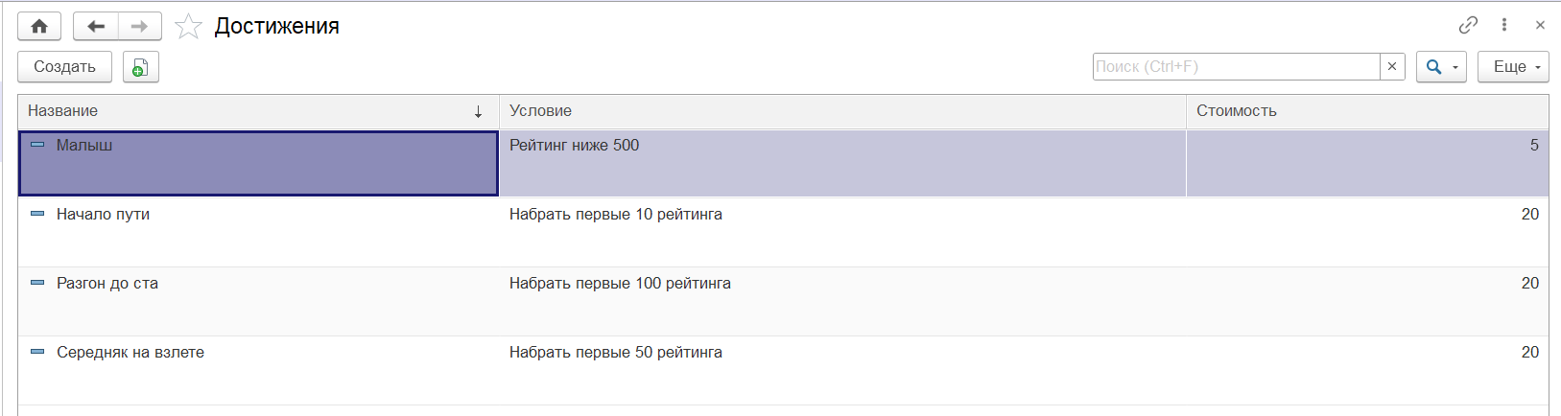
Рисунок Б.3 – Справочник «Достижения»
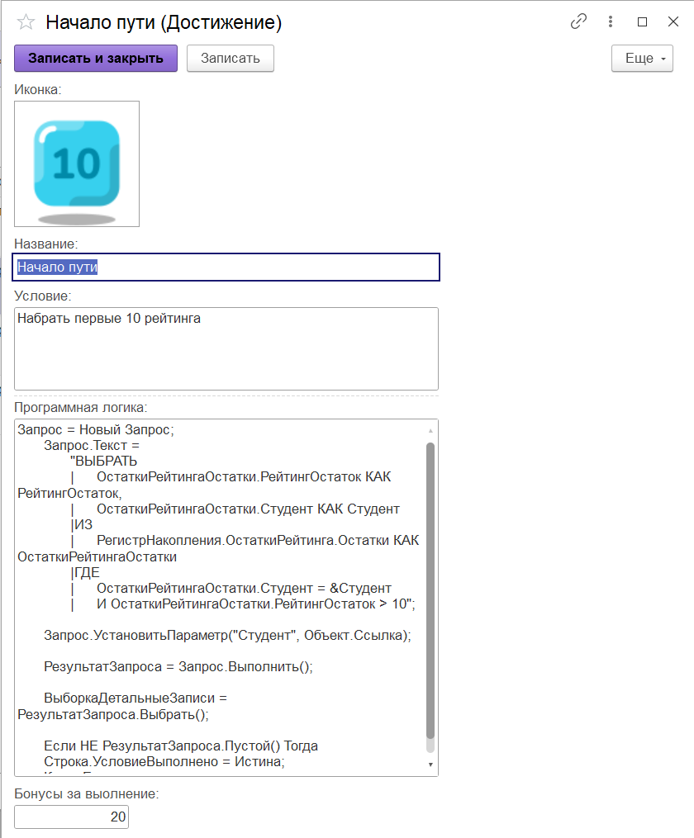
Рисунок Б.4 – Элемент справочника «Достижения»

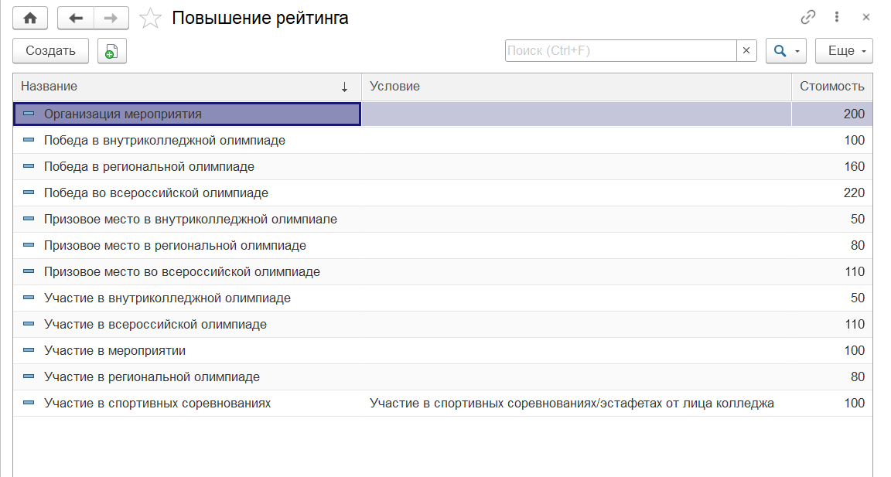
Рисунок Б.5 – Справочник «Повышение рейтинга»

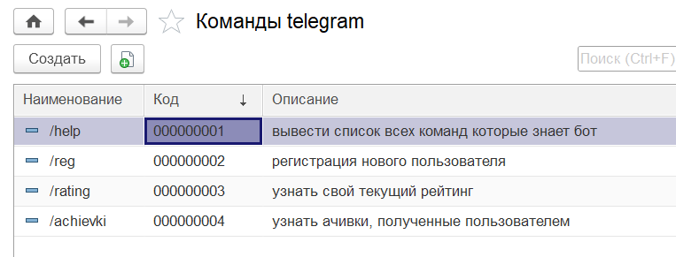
Рисунок Б.6 – Справочник «Команды Telegram»

ПРИЛОЖЕНИЕ В
Программные модули информационной системы

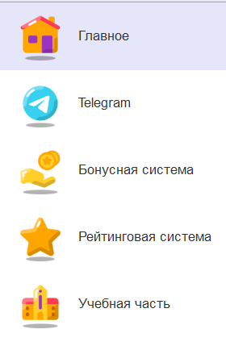
Рисунок В.1 – Подсистемы конфигурации

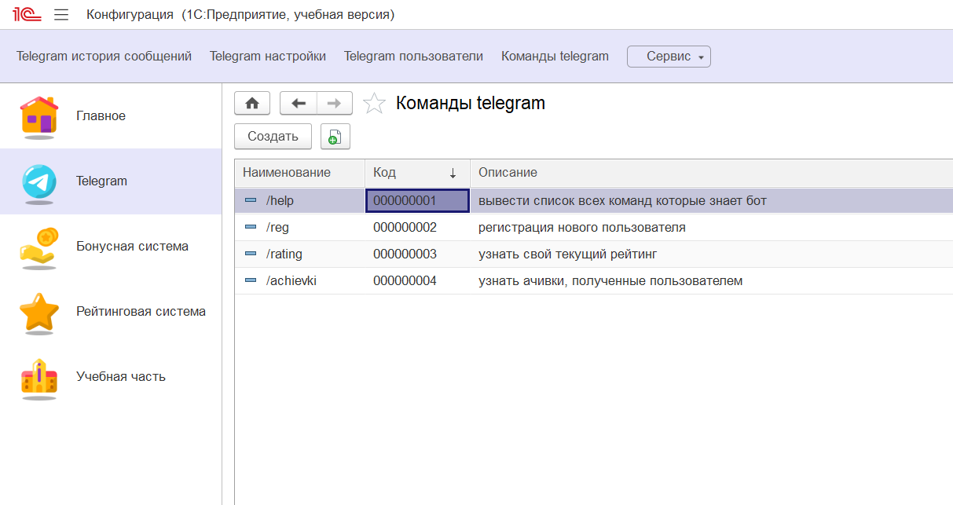
Рисунок В.2 – Подсистема «Telegram»

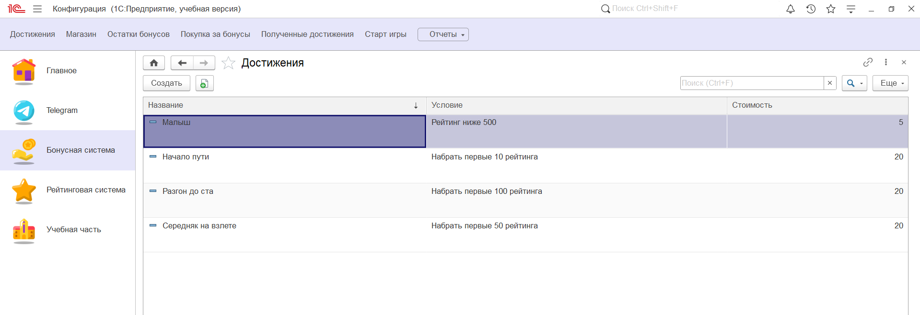
Рисунок В.3 – Подсистема «Бонусная система»
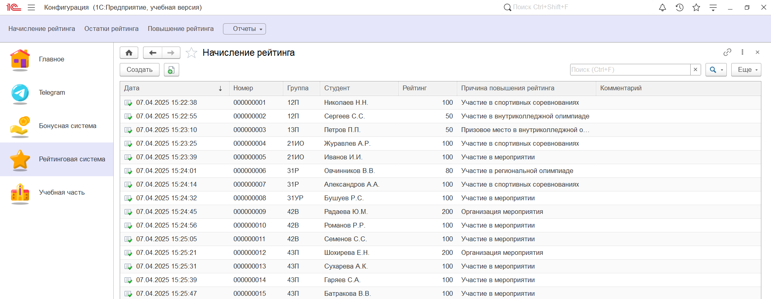
Рисунок В.4 – Подсистема «Рейтинговая система»

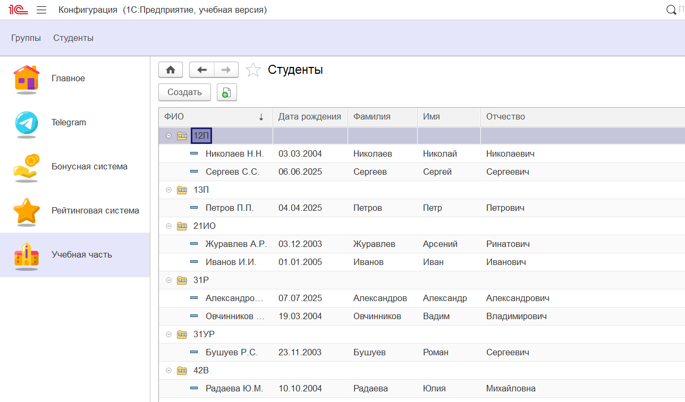
Рисунок В.5 – Подсистема «Учебная часть»

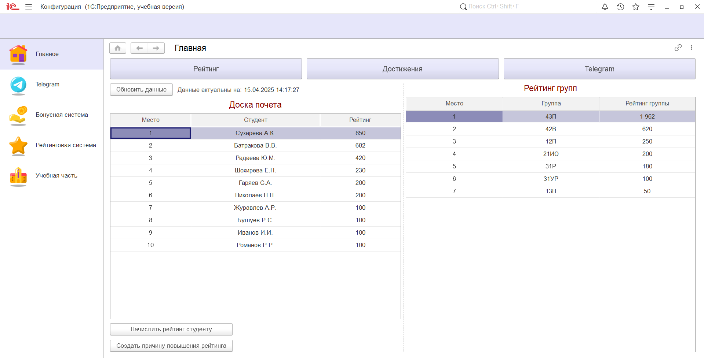
Рисунок В.6 – Вкладка «Рейтинг» главной страницы

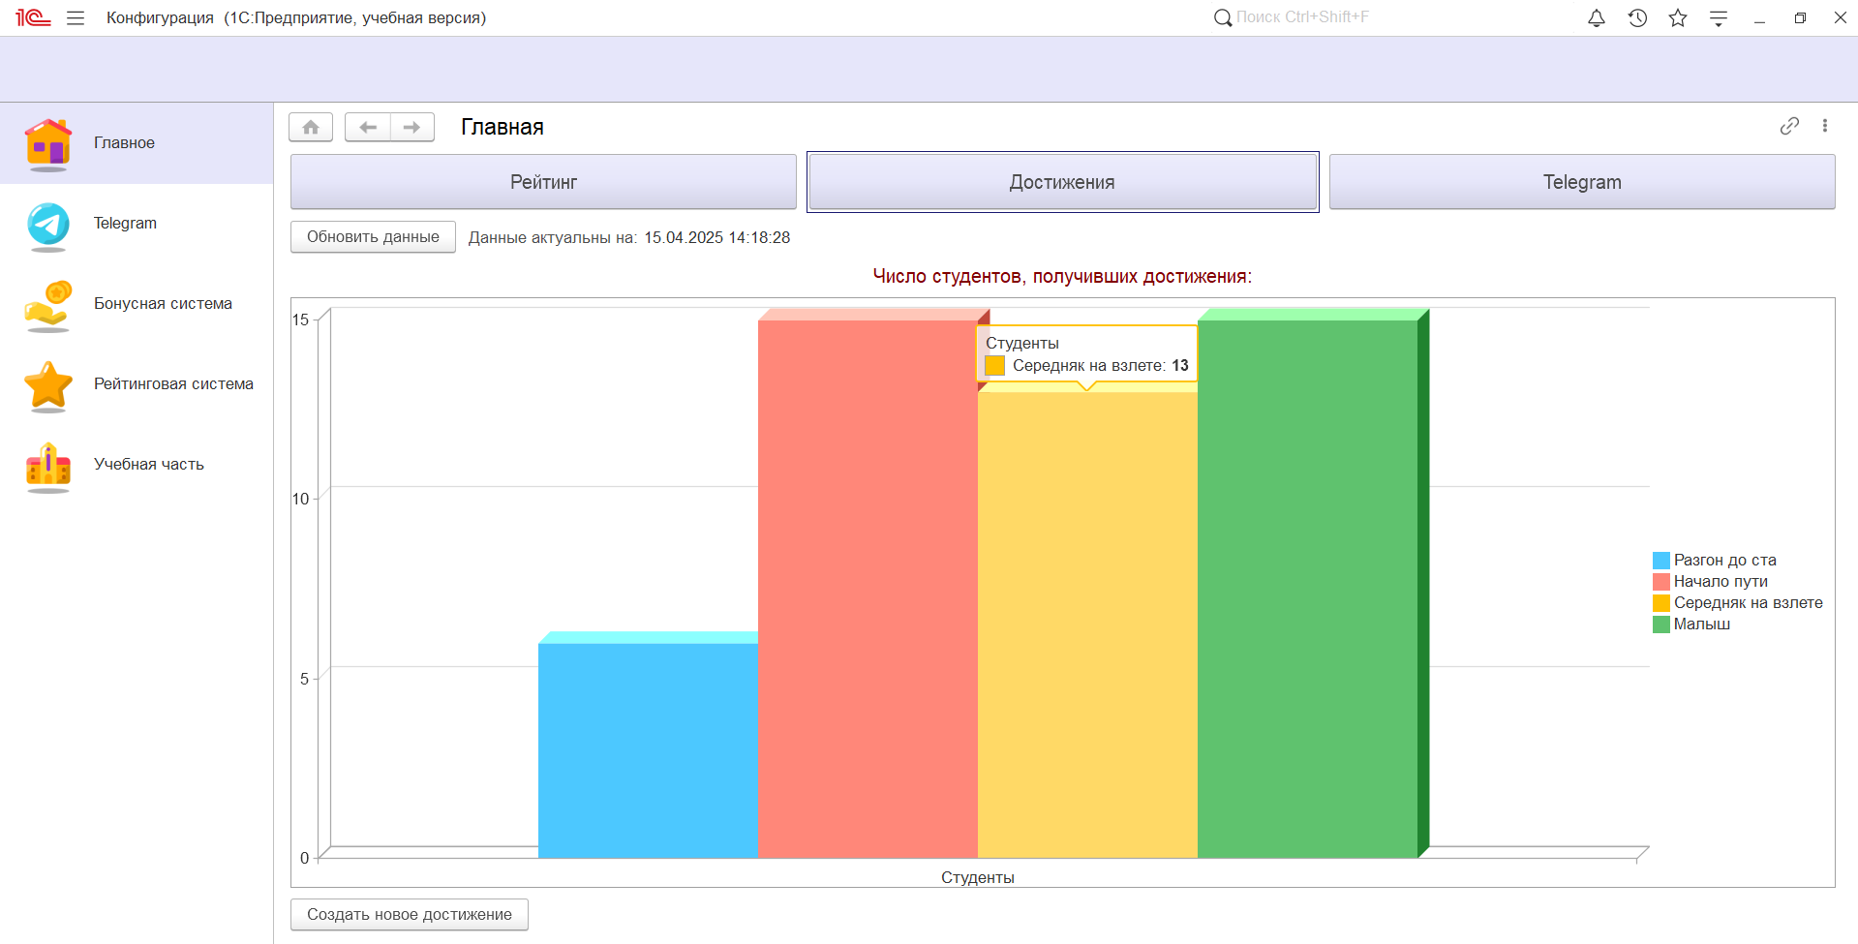
Рисунок В.7 – Вкладка «Достижения» главной страницы

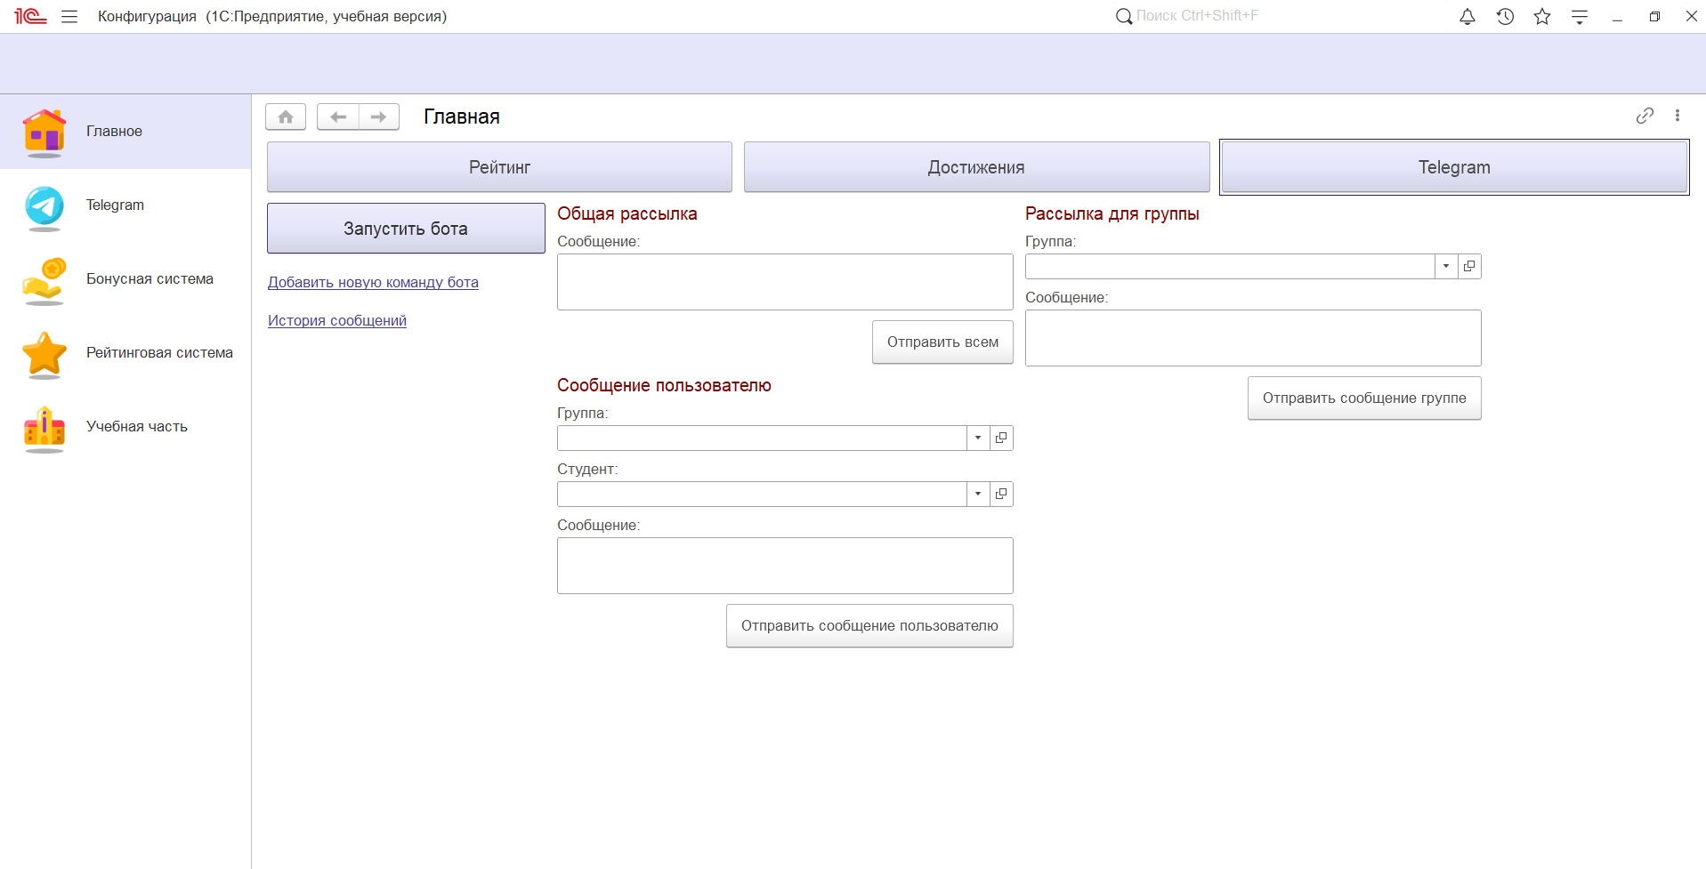
Рисунок В.8 – Вкладка «Telegram» главной страницы

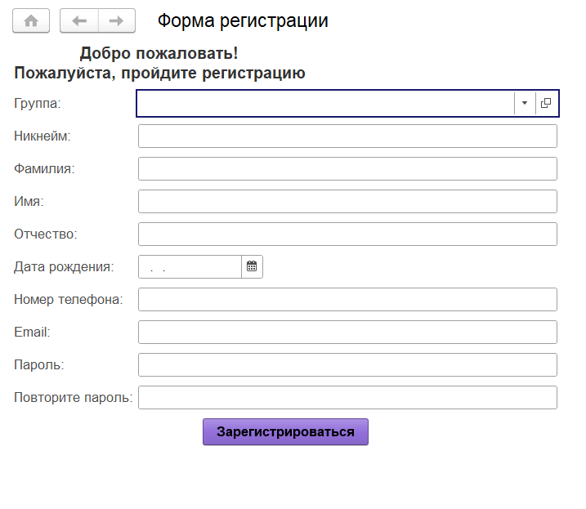
Рисунок В.9 – Вкладка регистрации нового студента

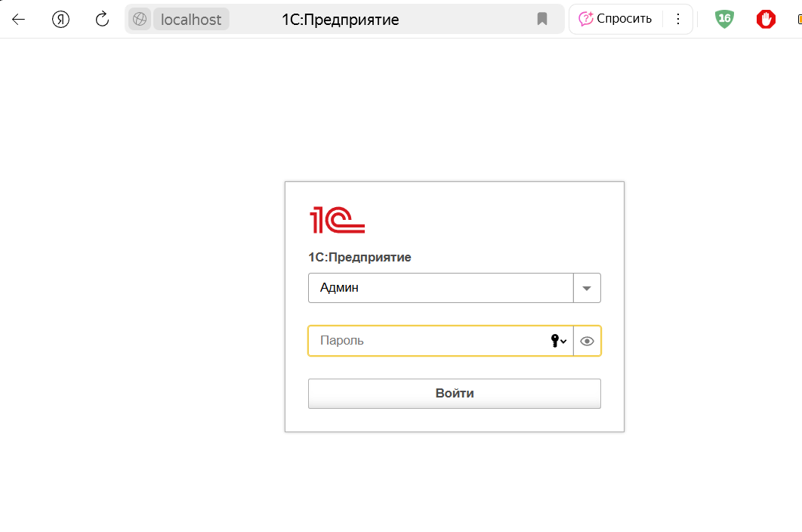
Рисунок В.10 – Веб-клиент

ПРИЛОЖЕНИЕ Г
Тестирование программных модулей программного продукта

Таблица Г.1 - Аннотация теста
Название проекта | PP2
Рабочая версия | 1.0
Имя тестирующего | Батракова Валерия
Дата(ы) теста | 11.04.2025

Таблица Г.2 – Тест-кейс 1
Тестовый пример # | TC_UI_1
Приоритет тестирования | Высокий
Заголовок/название теста | Отправка сообщения пользователю
Краткое изложение теста | Администратор отправляет сообщение зарегистрированному в боте студенту
Этапы теста | - Открыть форму отправки сообщений в Telegram.  - Заполнить поля: группа, студент и сообщение.  - Нажать кнопку "Отправить".
Тестовые данные | Группа 43П, студент Батракова В.В., сообщение «тест»
Ожидаемый результат | Сообщение успешно доставлено пользователю
Фактический результат | Сообщение успешно доставлено пользователю
Статус | Зачёт
Предварительное условие | Перед выполнением программы IDE не выдаёт сообщений об ошибках, соблюдена вся логика проектирования библиотеки.
Постусловие | После завершения тестирования система не должна выдавать сообщений об ошибках или исключений. При следующих запусках сохраняется корректная работа программы.
Примечания/комментарии | -

Таблица Г.3 – Тест-кейс 2
Тестовый пример # | TC_UI_2
Приоритет тестирования | Высокий
Заголовок/название теста | Отправление сообщения пользователю, незарегистрированного в боте
Краткое изложение теста | Администратор пытается отправить сообщение студенту, который не является пользователем бота
Этапы теста | - Открыть форму отправки сообщений в Telegram.  - Заполнить поля: группа, студент и сообщение.  - Нажать кнопку "Отправить".
Тестовые данные | Группа 31Р, студент Овчинников В.В., сообщение «тест»
Ожидаемый результат | Система выдает ошибку, сообщающую, что данный студент не является пользователем бота и сообщение отправить ему невозможно
Фактический результат | Система выдает ошибку, сообщающую, что данный студент не является пользователем бота и сообщение отправить ему невозможно
Статус | Зачёт
Предварительное условие | Перед выполнением программы IDE не выдаёт сообщений об ошибках, соблюдена вся логика проектирования библиотеки.
Постусловие | После завершения тестирования система не должна выдавать сообщений об ошибках или исключений. При следующих запусках сохраняется корректная работа программы.
Примечания/комментарии | -

Таблица Г.4 – Тест-кейс 3
Тестовый пример # | TC_UI_3
Приоритет тестирования | Высокий
Заголовок/название теста | Отправка пустого сообщения
Краткое изложение теста | Администратор пытается отправить сообщение студенту, не заполнив поле «сообщение».
Этапы теста | - Открыть форму отправки сообщений в Telegram.  - Заполнить поля: группа, студент, оставив поле сообщение незаполненным.  - Нажать кнопку "Отправить".
Тестовые данные | Группа 43П, студент Батракова В.В.
Ожидаемый результат | Сообщение не отправляется, система выдает предупреждение о том, что отправка пустого сообщения невозможна.
Фактический результат | Сообщение не отправляется, система выдает предупреждение о том, что отправка пустого сообщения невозможна.
Статус | Зачет
Предварительное условие | Перед выполнением программы IDE не выдаёт сообщений об ошибках, соблюдена вся логика проектирования библиотеки.
Постусловие | После завершения тестирования система не должна выдавать сообщений об ошибках или исключений. При следующих запусках сохраняется корректная работа программы.
Примечания/комментарии | -

Таблица Г.5 – Тест-кейс 4
Тестовый пример # | TC_UI_4
Приоритет тестирования | Средний
Заголовок/название теста | Отправка медиафайлов
Краткое изложение теста | Администратор пытается отправить несколько сообщений студенту подряд
Этапы теста | - Открыть форму отправки сообщений в Telegram.  - Заполнить поля: группа, студент, вставив в поле сообщение изображение  - Нажать кнопку "Отправить".
Тестовые данные | Группа 43П, студент Батракова В.В., сообщение с изображением
Ожидаемый результат | Сообщение успешно доставлено пользователю
Фактический результат | Сообщение не отправляется, предупреждение не возникает
Статус | Незачёт
Предварительное условие | Перед выполнением программы IDE не выдаёт сообщений об ошибках, соблюдена вся логика проектирования библиотеки.
Постусловие | После завершения тестирования система не должна выдавать сообщений об ошибках или исключений. При следующих запусках сохраняется корректная работа программы.
Примечания/комментарии | -

Таблица Г.6 – Тест-кейс 5
Test Case # | TC_UI_5
Приоритет тестирования | Высокий
Заголовок/название теста | Отправка нескольких сообщений подрад
Краткое изложение теста | Администратор не выбирает категорию товара.
Этапы теста | - Открыть форму отправки сообщений в Telegram.  - Заполнить поля: группа, студент и сообщение.  - Нажать кнопку "Отправить".  - Написать еще одно сообщение и отправить пользователю  - Нажать кнопку «Отправить»
Тестовые данные | Группа 43П, студент Батракова В.В., сообщение «тест», второе сообщение «тест 2»
Ожидаемый результат | Сообщения успешно доставлены пользователю
Фактический результат | После отправки первого сообщения поля группа и студент сбрасываются, отправить новые сообщения этому же пользователю без повторного заполнения формы невозможно.
Статус | Незачёт
Предварительное условие | Перед выполнением программы IDE не выдаёт сообщений об ошибках, соблюдена вся логика проектирования библиотеки.
Постусловие | После завершения тестирования система не должна выдавать сообщений об ошибках или исключений. При следующих запусках сохраняется корректная работа программы.
Примечания/комментарии | -

